- Entrar en la tienda de aplicaciones “Microsoft Store”
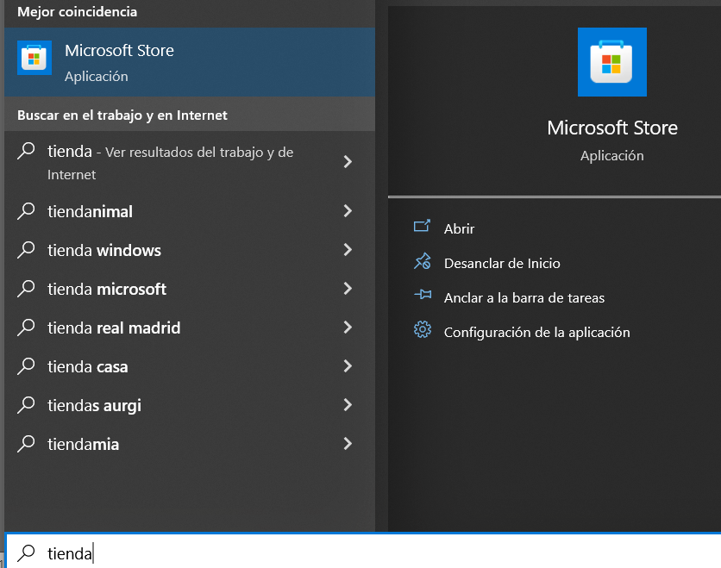
- Buscar Portal de empresa
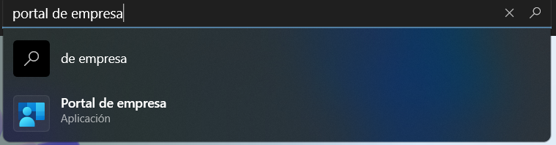

- Seleccione Obtener y la aplicación se instalará automáticamente
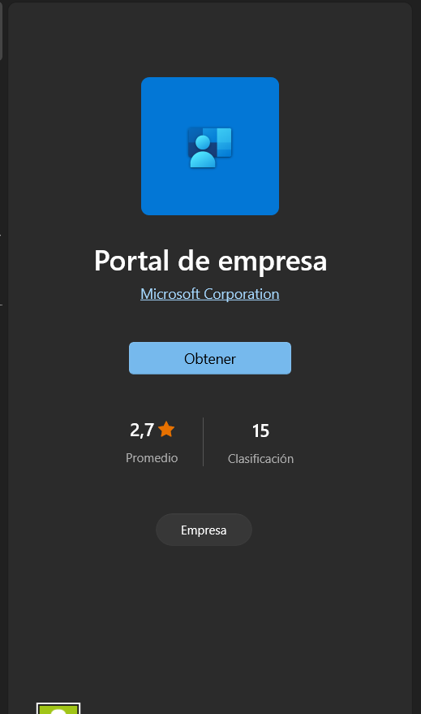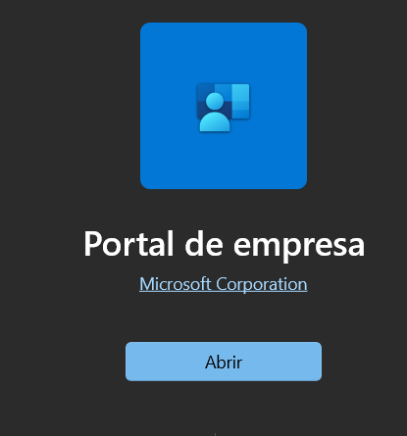
- Al abrir el programa seleccione el siguiente enlace

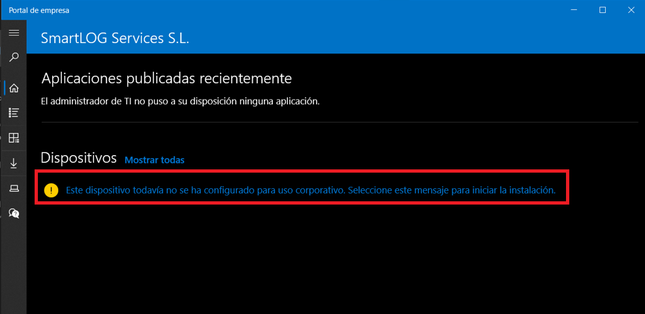

- Presione siguiente
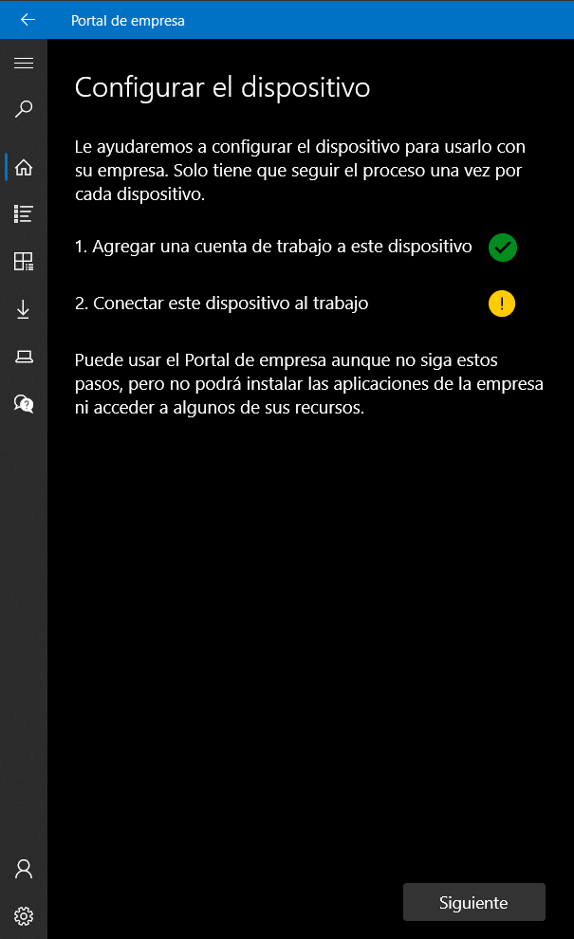

- Seleccione Conectar

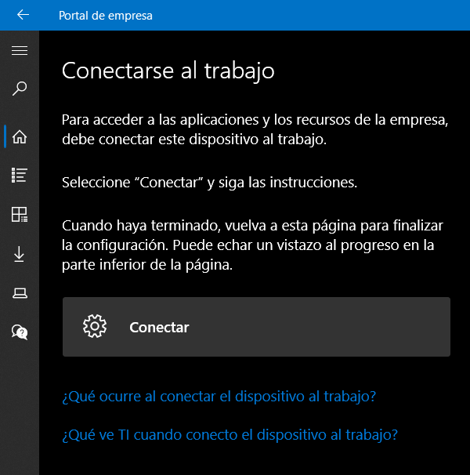

- Se abrirá esta ventana y aquí te pedirá las credenciales del correo electrónico
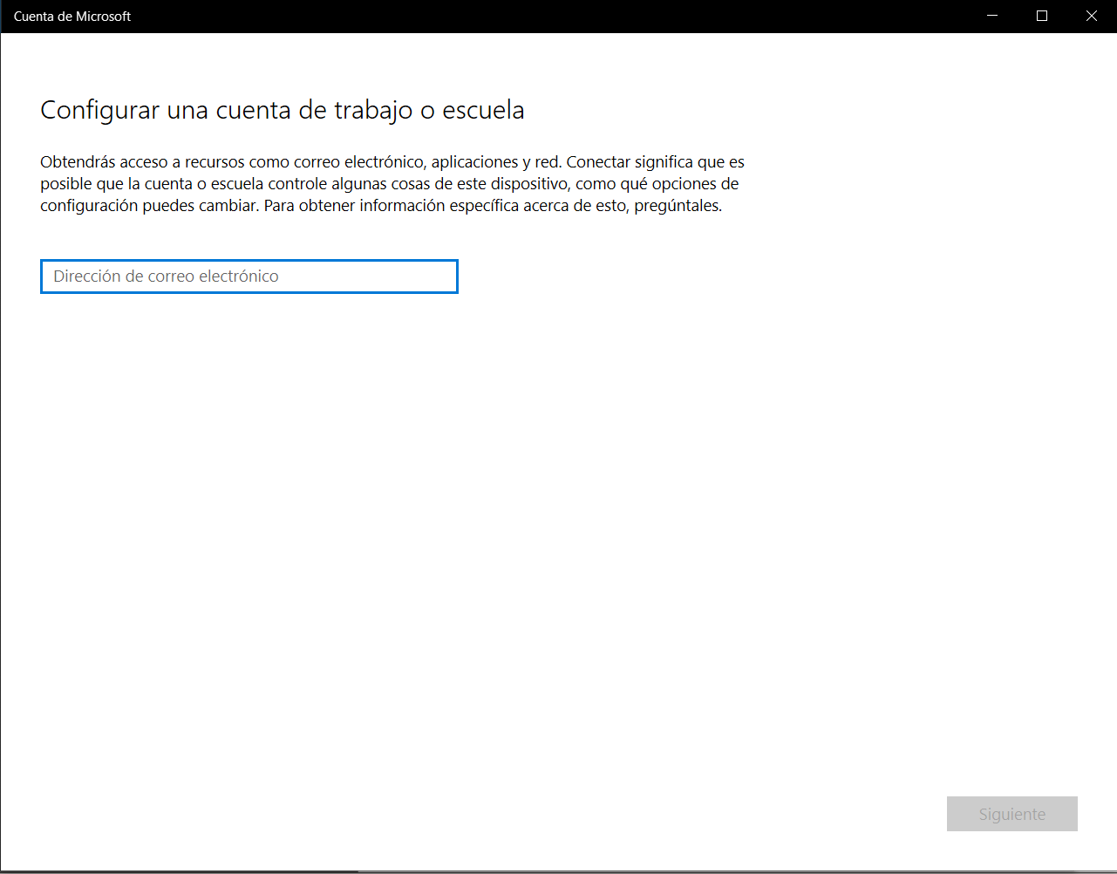
- Si todo ha salido bien debería salir una pantalla como esta
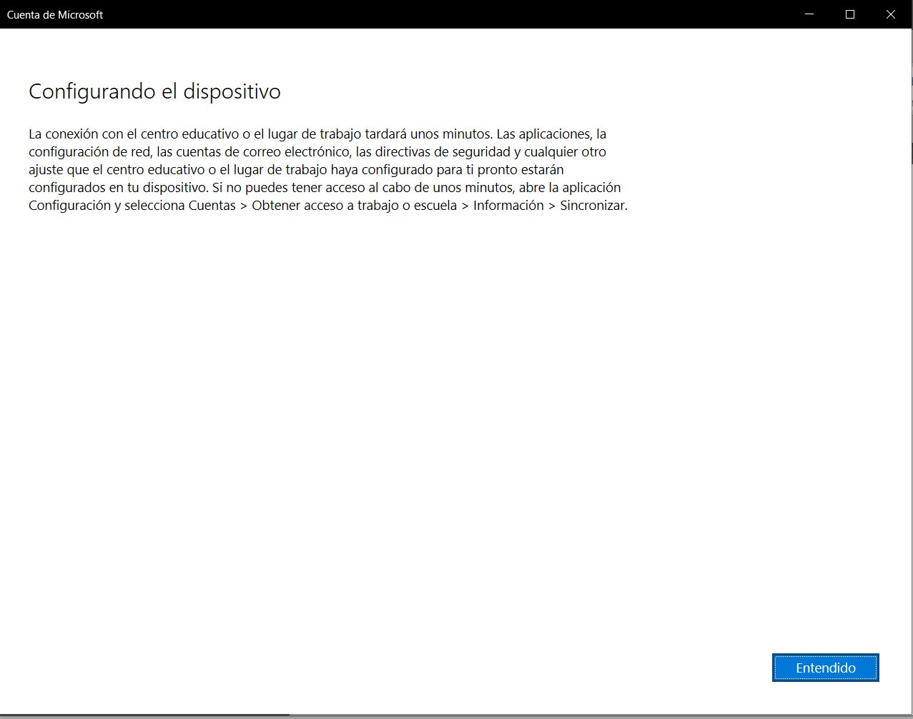

- Vuelve al Portal de empresa y Presionar siguiente
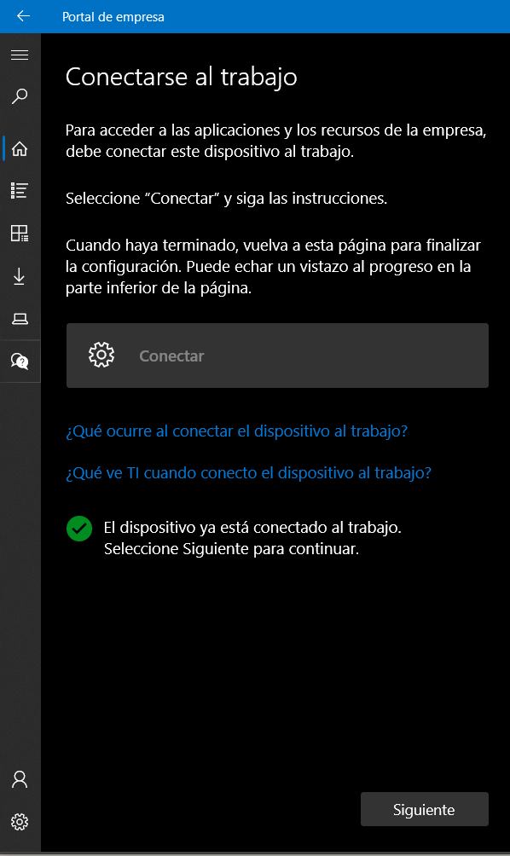

- Presionar finalizar
